Муниципальное бюджетное дошкольное образовательное учреждение
детский сад № 72 «Мозаика» г. Белгород

Хоровод дружбы: как знакомить старших дошкольников с народами России.

Подготовила:
воспитатель группы №8
МБДОУ №72 «Мозаика» г. Белгород
Божко Е.И.

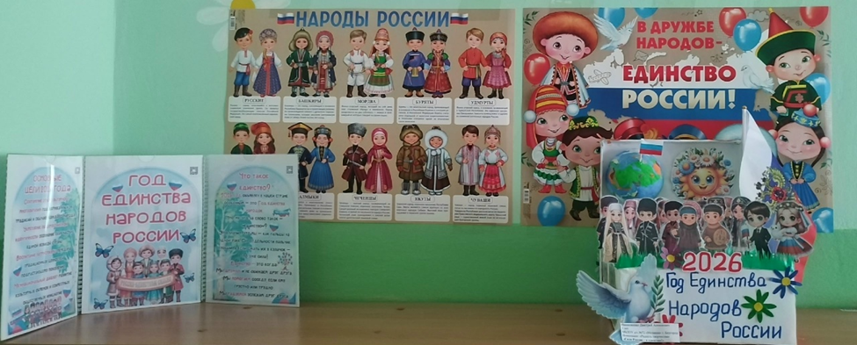
«Мы живем в большой стране, и у нее есть имя — Россия» — эти слова понятны даже пятилетнему ребенку. Но как объяснить дошкольнику, что Россия — это не просто территория, а сотни разных народов, говорящих на разных языках и поющих разные песни? И главное — зачем это знать малышу?
Знакомство с культурным многообразием в старшем дошкольном возрасте закладывает основы толерантности и уважения к «другому». Однако для ребенка 5–7 лет сухие факты («население 146 млн человек») мертвы. Им нужны сказки, игры и вкусные пироги.

С чего начать? От себя к другим
Мир ребенка начинается с его семьи и двора. Поэтому маршрут знакомства должен быть таким:
- Моя семья (кто мы по национальности, какие традиции есть у нас).
- Мой край (какие народы живут рядом).
- Наша страна (разнообразие культур России).
5 эффективных приемов для воспитателя и родителя
1. Карта как приглашение к путешествию
Повесьте на стену контурную карту России. Не требуйте запоминать названия городов. Важно другое: показывайте игрушку (человечка, птицу), которая «летит» из одного уголка карты в другой. «Сегодня наш гость — чукча из тундры, а завтра — даргинец из Дагестана».
2. Акцент на то, что интересно дошкольнику
Забудьте про статистику и политическое устройство. Детям важно:
- Жилище: чум, юрта, изба, сакля. Сравните: «Почему у чукчей дом из шкур, а у нас из бревен?».
- Одежда: орнамент, головной убор. Предложите раскрасить кокошник или малахай.
- Еда: блины, бешбармак, олений язык (конечно, на картинке). Можно устроить дегустацию блюд разных кухонь (чурек, сушки, талкан).
- Транспорт: нарты, лодка-долбленка, караван верблюдов.
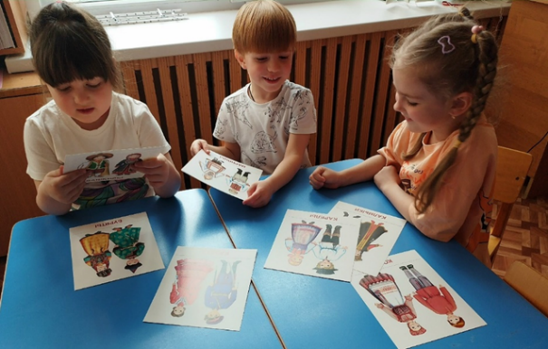
3. Сказка — лучший учебник
У каждого народа свои сказки, но сюжеты часто похожи. Сравните русскую «Колобок» и татарскую «Колобок» или нанайскую «Айогу». Задайте вопрос: «Чему учит эта сказка? Одинаково ли люди понимают доброту и лень?».
4. Игры без границ
Дети лучше всего запоминают через движение. Разучите подвижные игры народов России:
- Якутская игра «Льдинка, солнце и ветер» (на внимание).
- Дагестанская игра «Достань платок» (на ловкость).
- Русская «Ручеек» (на взаимодействие).
Важно: объясните, что в эти игры играли такие же мальчишки и девчонки, просто живут они у моря или в лесу.
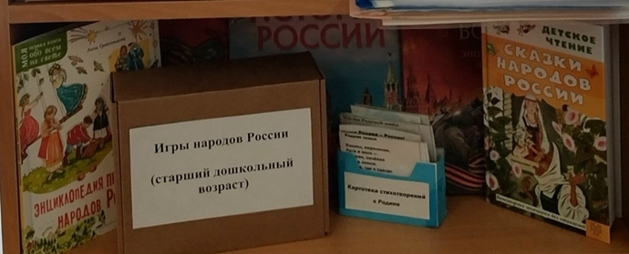
5. Практика: «Музей в чемодане»
Раз в неделю приносите в группу «волшебный чемодан». В нем — предметы быта или качественные изображения: бубен, расписная ложка, кукла в национальном костюме, поделка из бересты. Детям можно трогать, примерять, пробовать «как это работает».
Ошибки, которые разрушают интерес
❌ Сравнение «хорошо — плохо». Нельзя говорить: «У них дома грязно (чум), а у нас чисто». Говорите: «Это удобно для жизни в тундре, а мы живем в городе».
❌ Перегрузка экзотикой. Не акцентируйте только различия («они едят сырое мясо»). Обязательно находите общее: «У всех есть мама, все любят сладкое и играют в догонялки».
❌ Пассивное слушание. Дошкольник запоминает 10% того, что слышит, и 80% того, что делает сам. Лепите, рисуйте, стройте юрту из стульев и одеял.
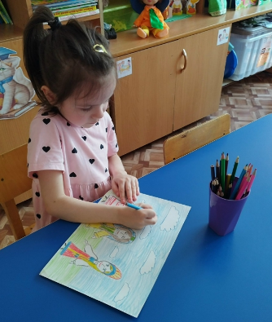
Знакомство с народами России для дошкольника — это не этнография. Это возможность понять: «Я другой, и ты другой, но нам весело вместе».
Когда пятилетний ребенок без запинки назовет три народа, живущих в России, — это приятно. Но важнее, когда он увидит на картинке человека в необычной одежде и скажет: «Давайте узнаем, какую сказку он любит». С этого интереса и начинается настоящий патриотизм — уважительный и радостный
